 |  | GENRE | CULTIVAR |  | NOM COMUN | CATEGORIE
Verbenaceae | Caryopteris |  |  |  | NOM COMUN | CATEGORIE
Verbenaceae |  |  | cla ndonensis |  | Caryoptéris de  clandom | a-c

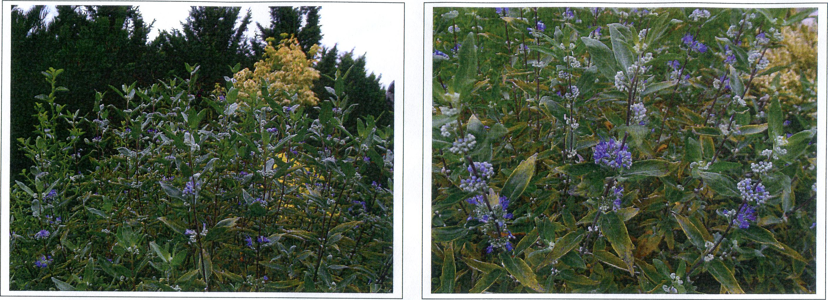
EXPOSITION | Soleil, ombre légère
SOL | Ordinaire plutôt caillouteux et calcaire
HAUTEUR/PORT | 0,6 à 1,20m, en touffe ronde et dense
FLORAISON | Aout à octobre, bouquet axillaire de petites fleurs bleu foncé à corolle tubulaire et 5 lobes
FEUILLAGE | Petites feuilles simples, opposées, ovales, lancéolées à marge dentelé
UTILISATION | Massif
CHARACTERISTIQUES | Bouturage : printemps ou été ; taille printanière au ras du sol pour avoir des touffes rondes, floraison tardives ; ressemble au Vitex agnus castus mais sent l'essence de térébenthine et feuilles différentes

